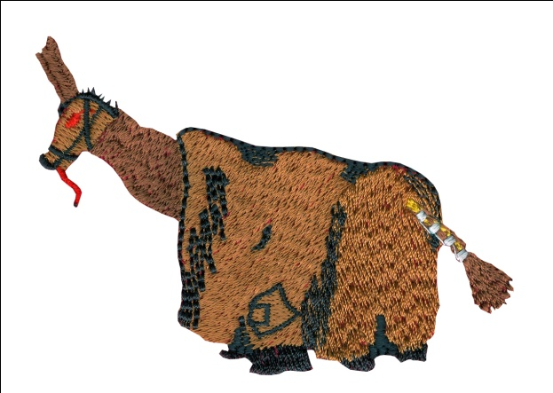
TURISTIČNO KULTURNO DRUŠTVO
BABINCI
BABINCI 20
9240 LJUTOMER
Davčna številka: 51761262

VABILO

Jesenski čas prinese pospravljanje iz njiv in pa vsekakor setev žit.

Prav tako bomo tudi mi nadaljevali z projektom 2000 ZLATIH ZRN in to s setvijo, katera bo 26.oktobra 2013 ob 15,00 uri.

Dobimo se pred Vaško gasilskim domom v Babincih, da bomo skupaj posejali 2.000 ZLATIH ZRN.

Veselimo se srečanja z vami in vas pozdravljamo.

Babinci, 18.10.2013 Predsednica društva:
Jožica Berden

Telefon Jožica: 051 601 925

